Haglöfs Restored: Die erste Secondhand-Kollektion für neue Abenteuer

Nach der Pilotphase von Haglöfs Restored im vergangenen Jahr wird das Projekt im Herbst 2021 offiziell gelauncht. Ziel der neuen Secondhand-Kollektion ist es, den Lebenszyklus der Haglöfs Produkte zu verlängern und der Ausrüstung die Möglichkeit für ein neues Produktleben voller Abenteuer zu schenken.

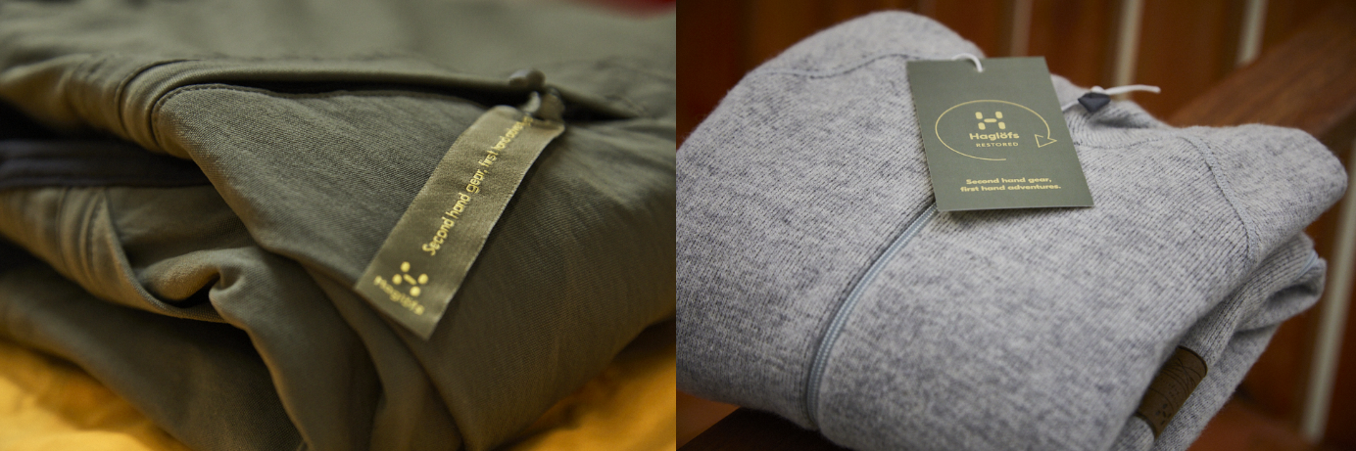

Die Secondhand-Kollektion Haglöfs Restored besteht aus Performance-Produkten, die sich weder in Funktionalität noch in ihrem Aussehen von der normalen Kollektion der schwedischen Marke unterscheiden. Darüber hinaus verfügt sie jedoch über den zusätzlichen Benefit, Abfall, CO2-Emissionen und den Wasserverbrauch zu reduzieren – während gleichzeitig hochwertige Materialien im Kreislauf verbleiben. Es ist einer von vielen Schritten, die Haglöfs unternimmt, um die Lebensspanne der Produkte zu verlängern und sich weg von einem linearen „Take-Make-Waste“ Modell und hin zu einer zukunftsfähigen Kreislaufwirtschaft zu bewegen.

"Bei der Herstellung unserer Ausrüstung werden viele Ressourcen wie Energie, Wasser und Rohstoffe verbraucht. Jedes Mal, wenn wir die Lebensdauer eines Produkts durch gute Produkt-Pflege, Reparatur oder Wiederaufbereitung verlängern können, wissen wir, dass wir die ursprünglich verwendeten Ressourcen besser und längerfristiger nutzen. Und was noch wichtiger ist: Wir vermeiden, dass ein weiteres Produkt durch neue Ressourcen produziert wird", sagt Elaine Gardiner, Head of Sustainability bei Haglöfs.

Um Haglöfs Restored ins Leben zu rufen, kooperiert das Unternehmen mit The Renewal Workshop, dem Marktführer von kreislauffähigen Lösungen für die Textil- und Bekleidungsbranche. Ob zuvor getragen, zurückgegeben, beschädigt oder defekt: Alle Produkte, die an The Renewal Workshop in Amsterdam gesendet werden, werden nach Standards überprüft, gewaschen und wiederaufbereitet, bevor diese an den neuen Konsumenten weiterverkauft werden und wieder zurück in den Kreislauf gelangen.

"Eine wichtige Erkenntnis für jede Marke ist, dass 82% der Produkte, die wir in unseren Fabriken beurteilen, gereinigt, repariert und weiterverkauft werden können“, sagt Jeff Denby, Co-Founder von The Renewal Workshop. Mit Haglöfs Restored machen wir das Beste aus dem, was wir bereits haben. Kunden, die Haglöfs Produkte kaufen, bekommen nicht nur hochwertige Ausrüstung, sondern leisten zusätzlich einen Beitrag zu einer weniger verschwenderischen Welt.“

Selbstverständlich können auch Kunden ihre Haglöfs Produkte, für die sie keine Verwendung mehr haben, in jedem Haglöfs Store zurückgeben und so einen Beitrag zum Haglöfs Restored Projekt leisten. Haglöfs wird sicherstellen, dass diese bestmöglich weiterverwendet werden.

Haglöfs Restored ist ab Oktober 2021 online erhältlich unter www.haglofsrestored.com.

Für weitere Informationen:
Hansmann PR
Martina Hainz
m.hainz@hansmannpr.de
+49 (0) 89 360 54 99 37

HAGLÖFS | SEIT 1914
Wir kommen aus Schweden, einem Land mit extremen Wetterbedingungen und ausgedehnter Landschaft. Ein Ort, an dem die Natur nicht nur ein weit entfernter Ort ist, sondern Teil unserer Kultur und Gemeinschaft. Wir sind bestrebt, Ausrüstung zu entwickeln, die jeden bei seinem eigenen Outdoor-Abenteuer unterstützt. Haglöfs wurde 1914 von Wiktor Haglöf gegründet, einem Visionär mit einem Traum und einem Werkzeugkasten. Unsere Geschichte hat sich aus bescheidenen Anfängen entwickelt. Wir haben Neuland betreten und technische Designs geschaffen, die einen neuen Standard in der Handwerkskunst setzen.
Bei Haglöfs sind wir „Outsiders by Nature“. Wir überwinden Grenzen, denken über den Tellerrand hinaus und leben außerhalb unserer Komfortzonen. Wir inspirieren und ermutigen dazu, die Natur geistig und körperlich zu erforschen. Wir glauben, dass jeder die Natur erleben kann und tun alles, was wir können, um sicherzustellen, dass sie auch künftigen Generationen zur Verfügung steht.

ÜBER THE RENEWABLE WORKSHOP
The Renewal Workshop ist ein führender Anbieter von Kreislauflösungen für Bekleidungs- und Textilmarken. Sie helfen Marken, ihr Umsatzwachstum vom Ressourcenverbrauch abzukoppeln und ihr Geschäft durch die Einführung von Kreislaufverfahren zu erweitern. Das Unternehmen hat Aufbereitungseinrichtungen in Cascade Locks, Oregon, und Amsterdam, Niederlande. Beide bieten die Wiederaufbereitung von Bekleidung und Textilien, Verkaufskanäle für aufbereitete Produkte, einschließlich White-Label-Recommerce-Websites, Circular Mapping, Datenerfassung und F&E im Bereich Textilrecycling. The Renewal Workshop arbeitet mit einem Zero-Waste-Kreislaufsystem, das den vollständigen Wert dessen, was zuvor geschaffen wurde, zurückgewinnt, um die Kunden, Partner und den Planeten bestmöglich zu unterstützen.

